Faaliyetin Adı | : | IV. Şizofreni Şenliği Sempozyumu
Faaliyetin Amacı | : | Etkinliğin temel amacı; şizofreni ve kronik ruhsal hastalıklara yönelik toplumsal farkındalığı artırmak, ruhsal hastalıklara ilişkin damgalayıcı tutumlarla mücadele etmek, ruhsal hastalığı olan bireylerin toplumsal yaşama katılımını desteklemek ve iyileşme odaklı yaklaşımların görünürlüğünü artırmaktır.
Faaliyetin Özeti | : | Program kapsamında damgalama ile mücadele etkinlikleri, “Kronik Ruhsal Hastalıklar ve İşe Yerleştirim” başlıklı panel, koro konseri ve şiir dinletisi, tiyatro oyunu/video gösterimi ile ödüllü resim yarışması ödül töreni gerçekleştirilecektir.  Bu etkinlik, üniversitemizin toplum ruh sağlığı alanındaki duyarlılığını, toplumsal sorumluluk anlayışını ve disiplinlerarası iş birliğine verdiği önemi görünür kılması açısından önem taşımaktadır. Ayrıca fakültemiz öğrencileri ve akademik birimleri açısından ruh sağlığı alanında farkındalık oluşturma, damgalama ile mücadele etme ve toplum temelli ruh sağlığı hizmetlerine katkı sunma bakımından değerli bir akademik ve sosyal sorumluluk etkinliği niteliğindedir.
Faaliyetin Kaynak Detayı | :
Faaliyetin Bütçesi (Varsa) | :
Faaliyetin Ortakları (Varsa) | :
Faaliyetin İştirakçileri (Varsa) | :
Faaliyet ile Kazandırılan (Varsa)  Üniversite (Ü)  İştirakçi / Ortak (İ/O) | : | ☐ Ü ☐ İ/O | ☐ Cihaz :
 | : | ☐ Ü ☐ İ/O | ☐ Laboratuvar:
 | : | ☐ Ü ☐ İ/O | ☐ Atölye:
 | : | ☐ Ü ☐ İ/O | ☐ Tesis vb. :
 | : | ☐ Ü ☐ İ/O | ■ Diğer : Üniversite, STK ve Toplum Ruh Sağlığı İş Birliği
Faaliyetin Sonuçları / Çıktıları Hakkında Kısa Bilgi Veriniz. | :

Faaliyet Nasıl Gerçekleştirilmektedir? ☒ | ☐ Proje ☐ Ders ☐ Kurs ☐ Eğitim ■Seminer ☐ Konferans  ■ Diğer: Sosyal etkinlik
Faaliyetin kaynağı nedir? ☒ | ☐ TÜBİTAK ☐ Kalkınma Ajansı ☐ Bakanlık Proje Çağrıları  ☐ BAP ☐ Teknopark ■ Mevcut Altyapı ve Ekipman  ■ Diğer: Öz kaynaklar
Faaliyetin girdilerini belirtiniz. ☒ | Paydaş Beklentileri | ■ Öğrenci Beklentileri  ■ Akademik Personel Beklentileri  ☐ İdari Personel Beklentileri  ■ Eğitim Sistemi İyileştirmeleri  ☐ Altyapı Geliştirmeleri  ■ Kamunun Beklentileri  ☐ Özel Sektör Beklentileri  ☐ Özel Sektör Talepleri  ☐ Diğer:
Faaliyeti Hangisi/hangileri ile gerçekleştirilmiştir? | ■ Kamu Kurum ve Kuruluşları  ■Sivil Toplum Kuruluşları (İzmir Şizofreni Dayanışma Derneği)  ☐ Kamu – Özel Sektör  ■ Akademik Birimler (DEÜ Hemşirelik Fakültesi, DEÜ Tıp Fakültesi,)  ☐ İdari Birimler (Kütüphane ve Dokümantasyon Daire Başkanı)  ■ Akademik Personel  ☐ İdari Personel  ■ Öğrenciler  ☐ Araştırma ve Uygulama Merkezleri (DEKAUM)  ☐ Diğer:
Faaliyet ile ilgili olanı/olanları işaretleyiniz. | ☐ Birleşmiş Milletler Kalkınma Amaçları  ☐ 12. Kalkınma Planı  ☐ Yeni Ekonomi Planı  ■ Üniversite Stratejik Planı  ■ Akademik / İdari Birim Stratejik Planı  ■ Üniversite Politikaları  ☐ Bölgesel Kalkınma Planları  ☐ Bölgesel Kalkınma Amaçları  ☐ Diğer : Sıfır Atık
Faaliyetin Çıktıları | Paydaş Tatmini | ☐ Staj:  ☐ İstihdam:  ■ Dayanışma :  ■ Sosyallik:  ☐ Marka Değerinde artış  ■ Memnuniyet Düzeyinde Artış  ☐ Bilimsel Yayın (... makale, bildiri, vb.....)  ☐ Faydalı Model  ☐ Patent  ☐ Katılım Belgesi (...... katılımcı)  ☐ Sertifika Sayısı (…. Sertifika)  ☐ Mezunlara katkı  ■ Öğrencilerin akademik gelişimi  ☐ Diğer : Teşekkür Belgesi

Ek 1. Etkinliğe ilişkin fotoğraflar

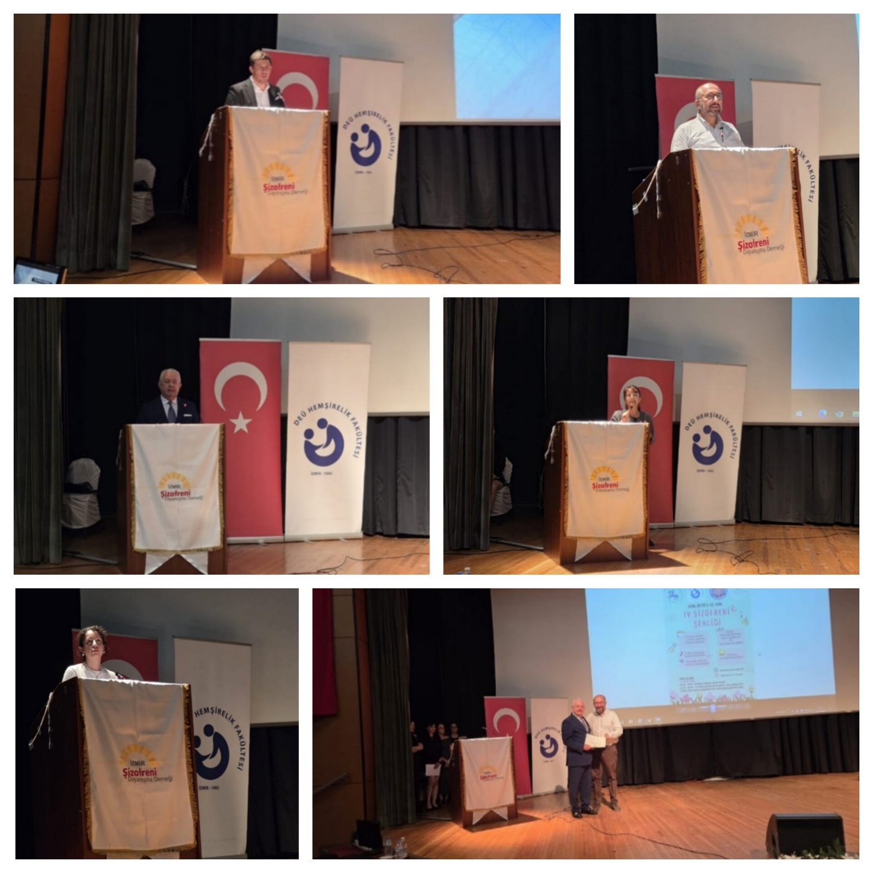

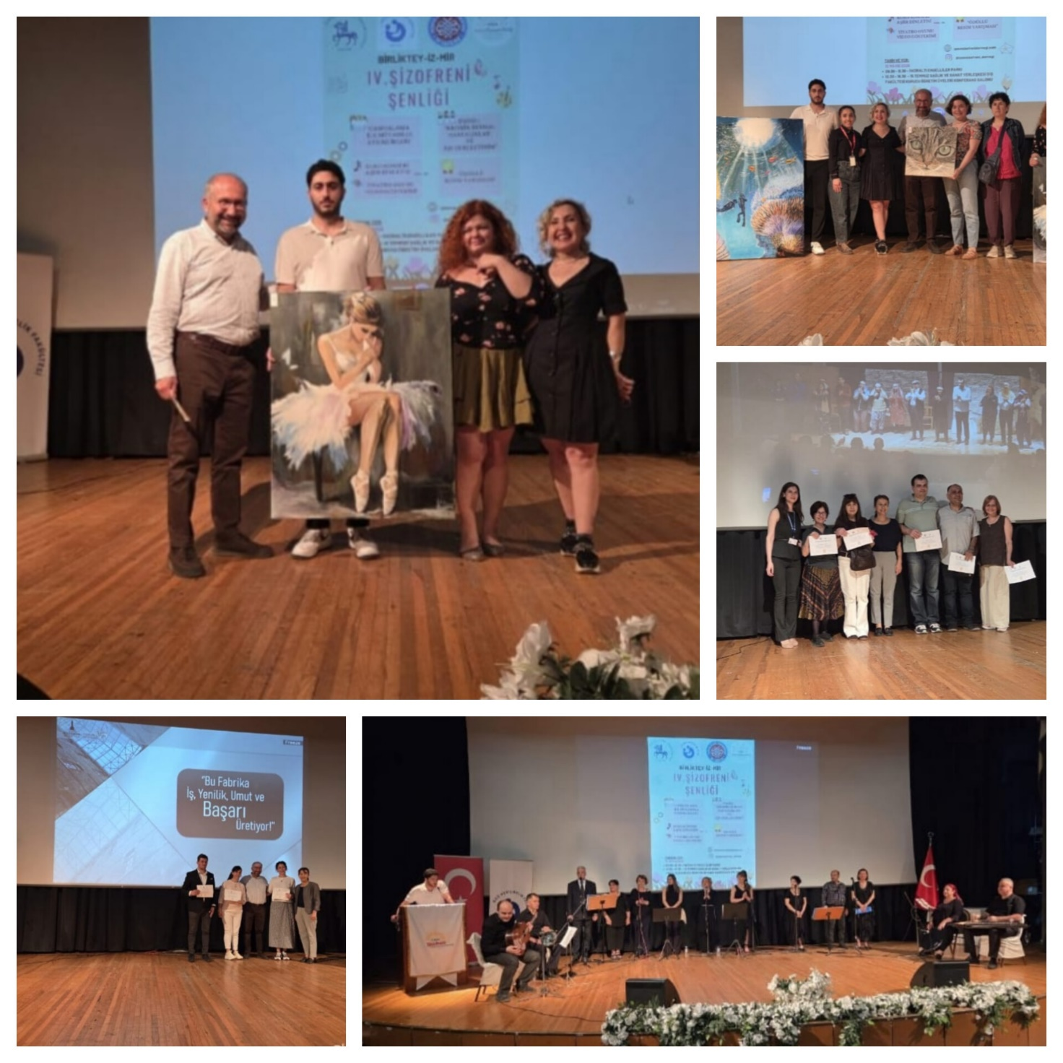
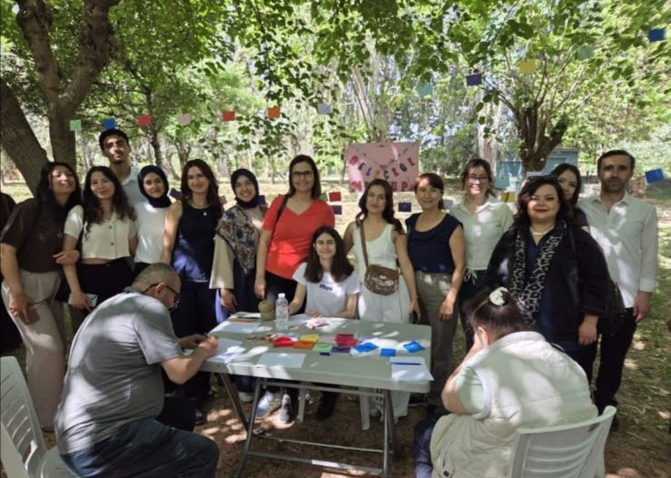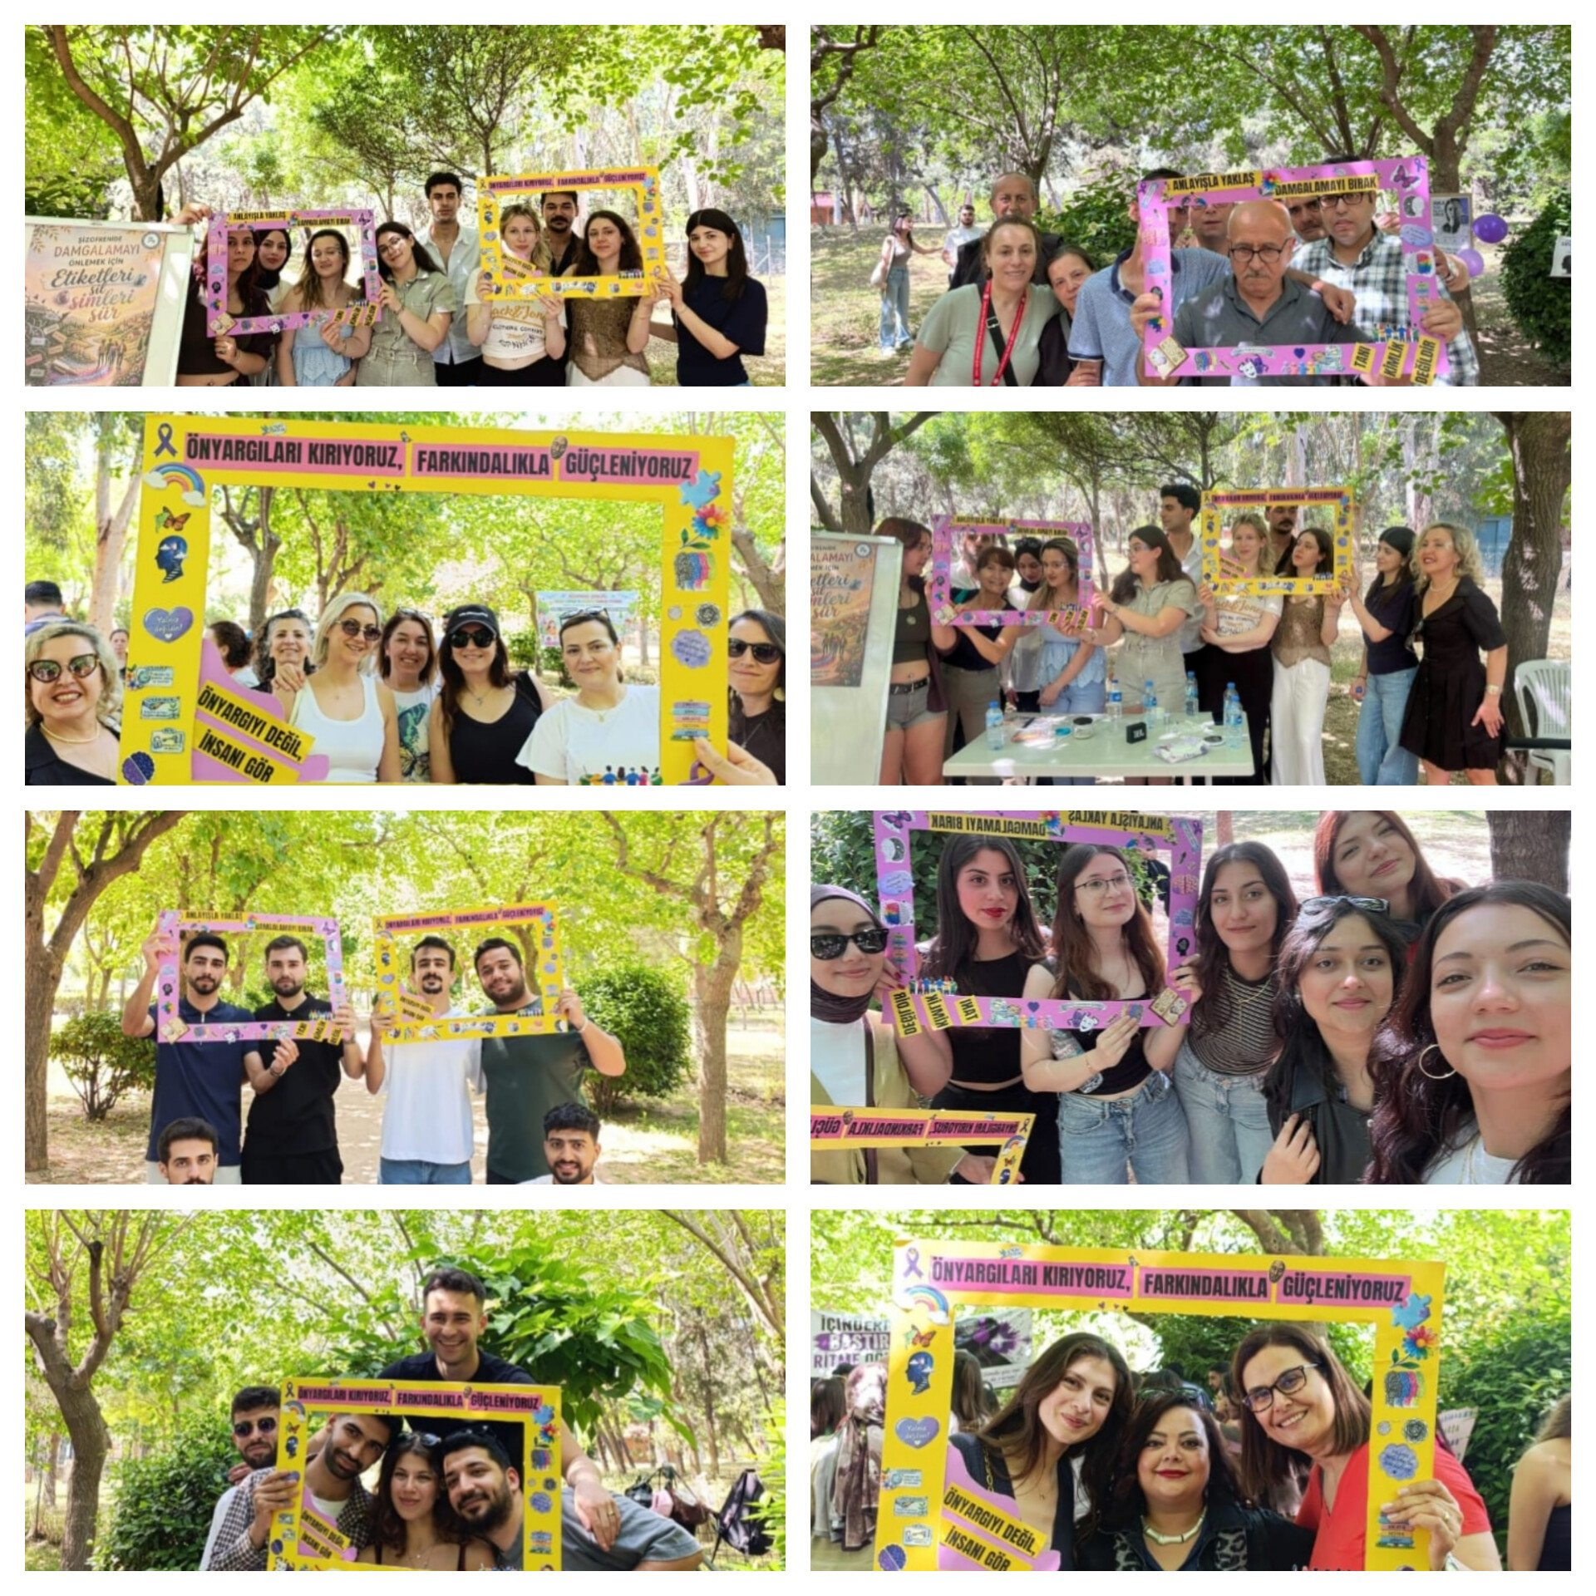

Ek 2. IV. Şizofreni Şenliği Etkinliği ve Farkındalık Sempozyumu Memnuniyet Anketi Sonuçları

Anket sonuçlarına göre genel memnuniyet ve öğrenme düzeyleri oldukça yüksektir:
Katılımcılar, "Etkinlik ile yeni bilgiler ve bakış açıları edinme" konusunda en yüksek memnuniyeti (ortalama 4,36) göstermişlerdir. Bu durum, etkinliğin eğitici amacına başarıyla ulaştığını göstermektedir.
Genel Memnuniyet: Etkinlik organizasyonu ve genel memnuniyet düzeyi 4,25 ortalama ile oldukça olumludur.
Gelişim Alanları: "Programın gün, saat ve süre açısından uygunluğu" kriteri 4,00 ortalama ile diğerlerine göre biraz daha düşük kalmıştır ve 1,15'lik standart sapma ile katılımcılar arasında bu konuda daha fazla görüş ayrılığı olduğu görülmektedir. Bazı katılımcılar bu kriterde en düşük puan olan 1'i vermiştir.
Teknik Yeterlilik: Teknik donanım ve materyallerin yeterliliği 4,19 ortalama ile başarılı bulunmuştur.
Başlangıç Düzeyi: Katılımcıların etkinlik öncesi bilgi düzeyleri ortalama 3,90 seviyesindedir, bu da etkinliğin orta-üst seviye bilgiye sahip bir kitleye hitap ettiğini veya kitlenin konuya aşina olduğunu göstermektedir.

Tablo 1. Katılımcıların etkinlikten memnuniyet düzeyleri puan ortalamaları (n:, %)

Maddeler | Ortalama ± SD | Min-Maks
Etkinlik öncesi hissedilen bilgi ve beceri düzeyi | 3,90 ± 0,91 | 2-5
Etkinlik ile yeni bilgiler edinme düzeyi | 4,36 ± 0,67 | 3-5
Program ve sürenin uygunluğu | 4,00 ± 1,15 | 1-5
Teknik donanımın yeterliliği | 4,19 ± 0,87 | 1-5
Sunum içeriğinin yeterliliği | 4,19 ± 0,87 | 1-5
Sponsorluk hizmetlerinin yeterliliği | Sponsorluk alınmadı.
Sempozyum organizasyonu genel değerlendirmesi | 4,25 ± 0,90 | 2-5
Sempozyumdan genel memnuniyet düzeyi | 4,25 ± 0,90 | 1-5

Tablo 2. Katılımcıların etkinlikten memnuniyet düzeyleri (n:, %)

Maddeler | İyi ve çok iyi cevabını verenler |  | Hiç iyi değil, iyi değil ve az iyi cevabını verenler
Maddeler | n | % | n | %
Etkinlik öncesi hissedilen bilgi ve beceri düzeyi | 82 | 63 | 48 | 37
Etkinlik ile yeni bilgiler edinme düzeyi | 116 | 90 | 14 | 10
Program ve sürenin uygunluğu | 89 | 68 | 41 | 32
Teknik donanımın yeterliliği | 103 | 80 | 27 | 20
Sunum içeriğinin yeterliliği | 103 | 80 | 27 | 20
Sponsorluk hizmetlerinin yeterliliği | Sponsorluk alınmadı.
Etkinlik organizasyonu genel değerlendirmesi | 104 | 80 | 26 | 20
Etkinlikten genel memnuniyet düzeyi | 104 | 80 | 26 | 20
 | Evet |  | Hayır
 | n | % | n | %
Etkinlik gün ve saatinin uygunluğu | 89 | 68 | 41 | 32
Etkinliğe yönelik ilgiyi arttırma durumu | 104 | 80 | 26 | 20
Etkinlik için ayrılan sürenin yeterliliği | 89 | 68 | 41 | 32

Etkinlik için en beğenilen bölümler hakkında verilen geribildirimler
Katılımcıların büyük bir çoğunluğu etkinlikten duydukları memnuniyeti dile getirmişlerdir. Öne çıkan başlıklar şunlardır:
Müzik ve Koro Performansları: Geri bildirimlerde en sık geçen ve en çok beğenilen bölüm müzik dinletileri, koro ve konser olmuştur. Katılımcılar bu bölümlerin çok keyifli geçtiğini belirtmiştir.
Sosyal Etkileşim: Hastalarla bir arada vakit geçirmek, onlarla birebir iletişim kurmak ve etkileşimde bulunmak katılımcılar tarafından en değerli bulunan deneyimlerden biri olarak vurgulanmıştır.
Yaratıcı Atölyeler ve Standlar: Yüz boyama, bileklik yapma, simli makyaj, geleceğe mektup ve resim yarışması gibi interaktif stand etkinlikleri özellikle eğlenceli ve başarılı bulunmuştur.
Eğitici İçerikler: "Gerçek mi mit mi" bölümü, işe yerleştirme paneli ve hastaların hayat hikayelerinin paylaşıldığı kısımlar, farkındalık yaratması açısından beğenilmiştir.
Şenlik Alanı ve Atmosfer: Kent Ormanı'ndaki etkinlik yeri, etkileşimler ve genel şenlik havası katılımcıları mutlu etmiştir.

Etkinlik için eksik ya da geliştirilmesi gereken yönler hakkında verilen geribildirimler
Katılımcılar, gelecekteki etkinliklerin daha verimli olması için şu noktaların iyileştirilmesini önermiştir:
Zaman Yönetimi ve Program Akışı: En çok dile getirilen şikayet, programın çok sıkışık olmasıdır. Sempozyum ve şenliğin yerlerinin değişmesi veya aradaki sürenin daha iyi ayarlanması önerilmiştir. Katılımcılar çoğunlukla kent ormandaki etkinliğin kısa sürdüğünü belirtmişlerdir.
Organizasyonel Hazırlık: Sempozyum alanındaki salondaki teknik görevlinin genellikle ortada olmamasından ve bu tür etkinlikler için orada kalacak bir teknik görevli olması gerektiği belirtilmiştir. Organizasyonun bu kısmının daha düzenli ve planlı olması gerektiği belirtilmiştir.
Ulaşım ve Lojistik: Kent Ormanı'ndan okula geçişte ulaşım sorunları yaşandığı ve servis imkanının sağlanması gerektiği dile getirilmiştir.

Özet ve Sonuç
Katılımcılar genel olarak şenliğin amacına ulaştığını, özellikle müzik ve atölye çalışmaları sayesinde keyifli vakit geçirdiklerini belirtmişlerdir. Ancak, zamanın daha iyi yönetilmesi, ulaşım kolaylığı sağlanması ve organizasyonel iletişimin güçlendirilmesi bir sonraki etkinlikler için en kritik beklentiler olarak öne çıkmaktadır.

